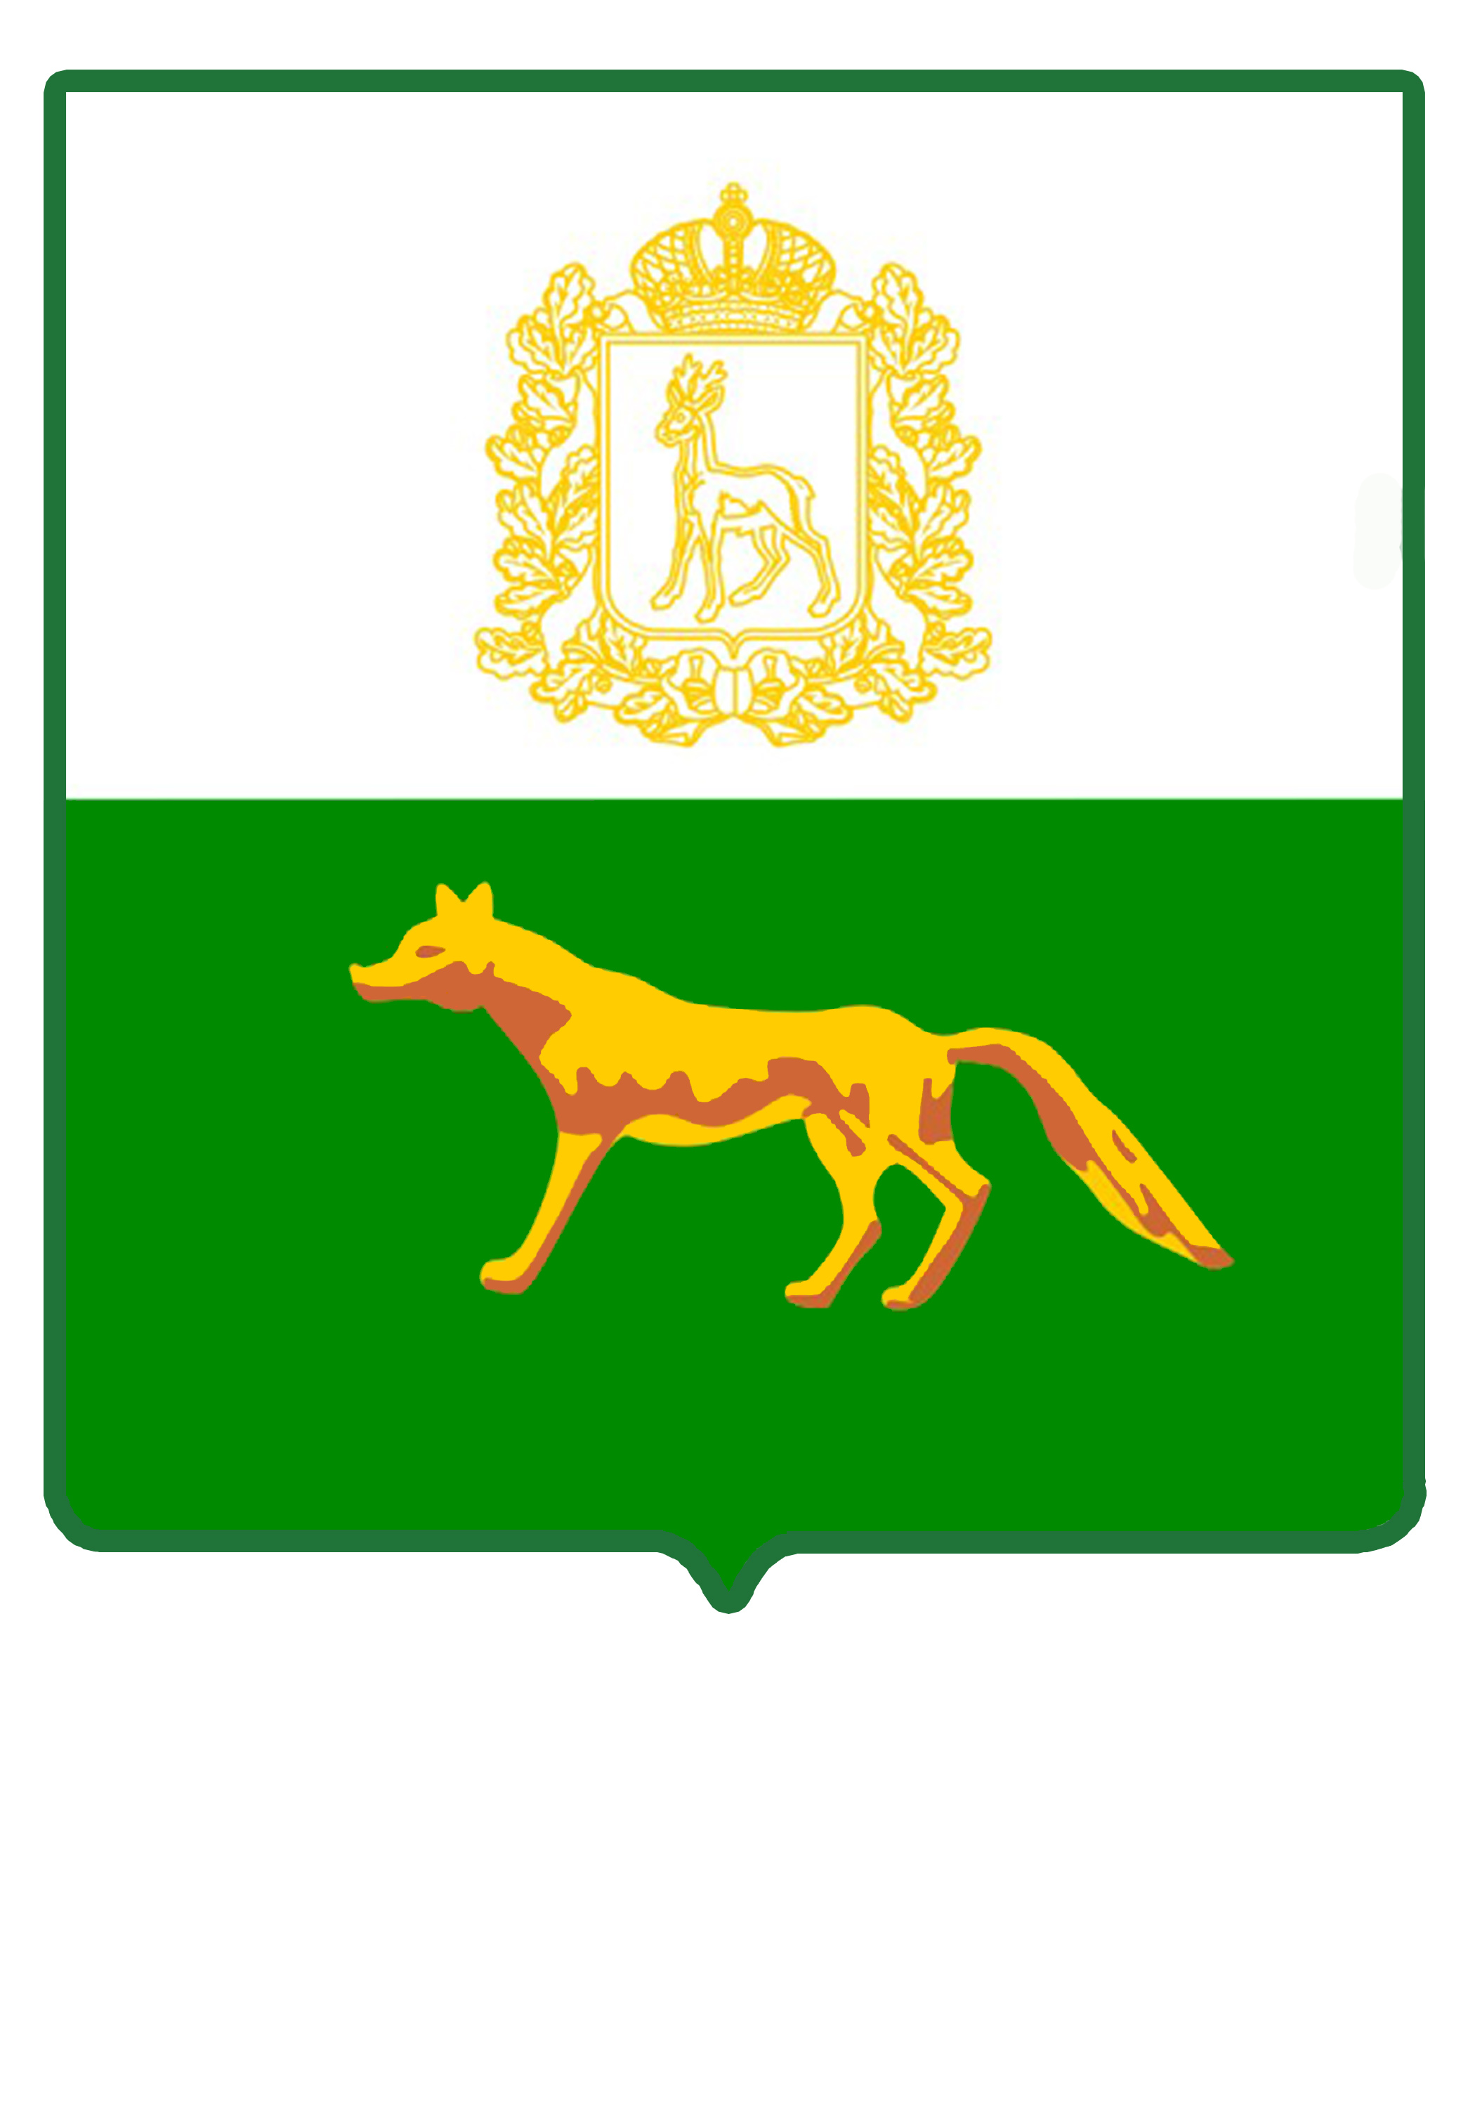

СОБРАНИЕ ПРЕДСТАВИТЕЛЕЙ
МУНИЦИПАЛЬНОГО РАЙОНА СЕРГИЕВСКИЙ

САМАРСКОЙ ОБЛАСТИ

РЕШЕНИЕ

«30» ноября 2016г. № 43

О внесении изменений и дополнений в бюджет
муниципального района Сергиевский
на 2016 год и на плановый период 2017 и 2018 годов

Рассмотрев представленный Администрацией муниципального района Сергиевский бюджет муниципального района Сергиевский на 2016 год и плановый период 2017 и 2018 годов, Собрание Представителей муниципального района Сергиевский
РЕШИЛО:
1. Внести в решение Собрания Представителей муниципального района Сергиевский от 23 декабря 2015 года № 19 «О бюджете муниципального района Сергиевский на 2016 год и плановый период 2017 и 2018 годов» следующие изменения и дополнения:

- В статье 1 п.1 сумму «896 716» заменить суммой «920 634»;
сумму «926 725» заменить суммой «955 954»;
сумму «30 009» заменить суммой «35 320».
- В статье 3 сумму «14 195» заменить суммой «14 235».
- В статье 4 п.1 сумму «621 771» заменить суммой «641 183»;
сумму «440 659» заменить суммой «446 002»;
в п.2 сумму «111 418» заменить суммой «113 942».
- В статье 9 сумму «4 448» заменить суммой «5 781».
- В статье 13 сумму «47 650» заменить суммой «46 108».
- В статье 14 сумму «14 398» заменить суммой «12 856».
- В статье 19 п.1 в 2016 году сумму «103 626» заменить суммой «108 937»;
в 2017 году сумму «170 600» заменить суммой «181 222»;
в 2018 году сумму «177 930» заменить суммой «188 652».
п.2 на 01 января 2017 году сумму «88 965» заменить
суммой «94 276»;
на 01 января 2018 году сумму «88 965» заменить
суммой «94 376»;
на 01 января 2019 году сумму «88 965» заменить
заменить суммой «94 476».
8) Приложения № 1,4,6,9,10,11,12 изложить в новой редакции (прилагаются).
2. Настоящее решение опубликовать в газете «Сергиевский вестник».
3. Настоящее решение вступает в силу с момента его официального опубликования.

Глава муниципального района
Сергиевский А.А. Веселов

Председатель Собрания представителей
муниципального района Сергиевский Ю.В. Анцинов

